Use-case Specification:

Termine in Google-Kalender übertragen

# 1 Termine in Google-Kalender übertragen

## 1.1 Brief Description

Dieser Usecase ist für Benutzer angedacht, die einen Google-Kalender besitzen und gleichzeitig alle ihre Termine auf einen Blick einsehen möchten. Diesen Benutzern wird mit diesem Usecase die Möglichkeit geboten ihre rapla-Termine in den Google-Kalender zu integrieren.

# 2 Flow of Events

## 2.1 Basic Flow

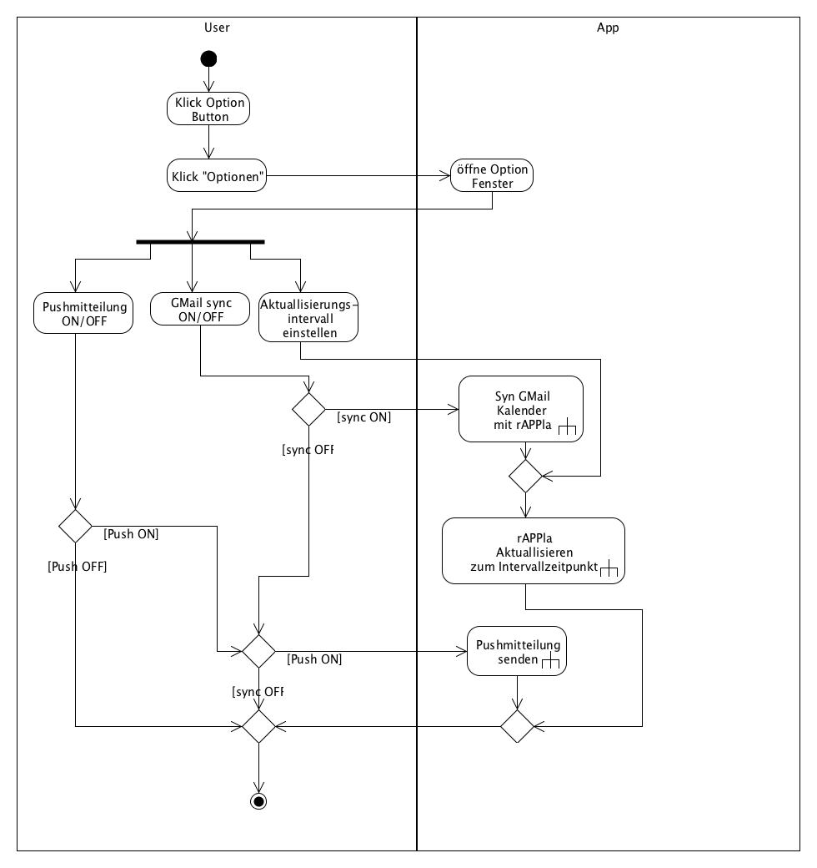

## 2.2 Alternative Flow

N.a.

# 3. Special Requirements

N.a.

# 4. Preconditions

Google-Kalender muss installiert sein.

# 5. Postconditions

Die Termine wurden in den Google-Kalender eingebunden.

# 6. Extension Points

N.a.

# 7. Cucumber test scenario

Feature: Gmail Synchronization

The user is able to apply rapla

calender entries to Android's

Google Calendar

Scenario: Synchronize Gmail Calendar

Given the gmail synchronization option is activated

When the synchronization interval has expired

Then synchronize rapla with Gmail Calendar

# 8. Wireframe

